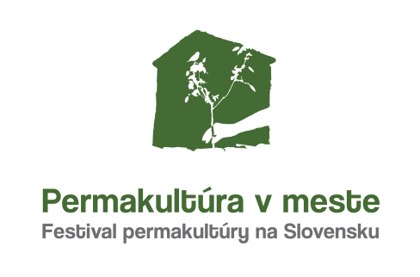
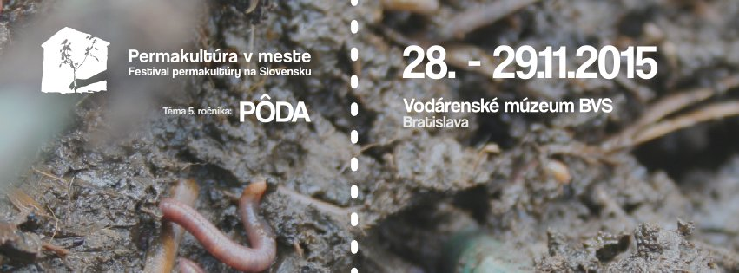
4.11. 2015, Bratislava

Život začína tam, kde aj končí – porozprávame sa o tom na festivale Permakultúra v meste

Dva dni sme tento rok vyhradili jedinečnému festivalu Permakultúra v meste. Cez víkend 28. a 29. novembra 2015 sa uskutoční vo Vodárenskom múzeu v Bratislave pestré podujatie pre širokú verejnosť s témou – Pôda.
Piaty ročník festivalu obohatia svojimi prednáškami lektori zo Slovenska aj Česka. Popredný predstaviteľ pôdoznalectva a pôdohospodárskych vied na Slovensku, doc. Ing. Zoltán Bedrna, DrSc. porozpráva o ochrane pôdy. Marianna Ružičková Holušová prezradí ako prebieha certifikácia prírodných záhrad a na svoje si prídu i hubári. Tému pestovania hlivy ustricovej rozoberie na základe vlastných skúseností Marcel Golian. Keďže permakultúra nie je len o pestovaní, ale o životnom štýle, do programu sme zaradili tému Hlina ako stavebný materiál a zážitkovou formou pripravili prekvapenie k téme kompostovacie toalety.
Keďže pôda je chytľavou a dôležitou témou, pre návštevníkov sme vyhradili aj samostatnú miestnosť, v ktorej budú prebiehať diskusie a workshopy s lektormi. Podľa šéfa organizácie Permakultúra Sk Jozefa Fekiača sa dá o pôde hovoriť z rôznych uhlov, pretože „pôda je rozhranie medzi litosférou a biosférou – produktívna hrana, o ktorej sa hovorí v permakultúrnych princípoch. Je to miesto, kde “je najviac zábavy” – najväčšia diverzita i najväčšia kvantita života. Zároveň je to filter, ktorý čistí všetky naše chemické omyly. Je to živý priestor, ktorý nám dáva život a s ktorým splynieme, aby sieť života mohla pokračovať.“
Počas festivalu sme nezabudli zabezpečiť pre návštevníkov chutnú a zdravú stravu, či detský kútik. K sprievodnému programu patria okrem diskusií aj prehliadka komunitnej záhrady a stánky rôznych vystavovateľov. Na festivale bude organizácia Permakultúra SK udeľovať cenu Roh hojnosti za prínos a šírenie permakultúry človeku, ktorý svoj život zasvätil práci súvisiacej s trvalou udržateľnosťou. Vstupné na festival je každoročne dobrovoľné. Cieľom je sprostredkovať miesto a čas pre permakultúrnych nadšencov, aby sa mohli stretnúť, zoznámiť sa a v neposlednom rade sme spolu pomohli šíriť myšlienku permakultúry medzi širokú verejnosť.

Kontakt pre médiá: Zuzana Matúšová Girgošková, tel.č.: 0948898861, zuzka@lifereset.sk
Informácie o festivale na:
http://festival.permakultura.sk/
http://permakultura.sk/
Navštívte aj náš facebook Permakultúra v meste: https://www.facebook.com/PermakulturaVMeste

